PROGRAMADORES JAVA MX

PROYECTO

FORMULARIO WEB

DESARROLLADORES

OLVERA ESTRADA OMAR

PEREZ GONZALEZ ARMANDO FIDEL

# INDICE

# Requerimientos

El cliente Cesar Gutierrez Francisco ha pedido la realización de un formulario con conexión a una base de datos SQL con los siguientes requerimientos:

* Botón que enlaza a la tabla de usuarios.
* Regla de negocio de 26 registros como máximo.
* Toda la página estará en idioma inglés.
* Toda la estructura de lenguaje estará en inglés.
* Tenga conexión a PostgreSQL y programada en JAVA.
* Al loggeo del usuario aparecerá un mensaje de “éxito”.
* Generar repositorios en GIT.

# Estructura que debe llevar HTML

* ‌etiquetas
* Texbox
* Botón
* list box
* check box
* validar email

Nos da de referencia una imagen en la cual se debe basar para su realización, haciendo cambio de la imagen por el logotipo de su empresa.



# Formulario Web

## Diseño de formulario web



# Funcionamiento

El formulario web esta destinado para hacer registro de usuarios los cuales se estarán almacenando en una base de datos para esto es necesario meter todos los datos solicitados.

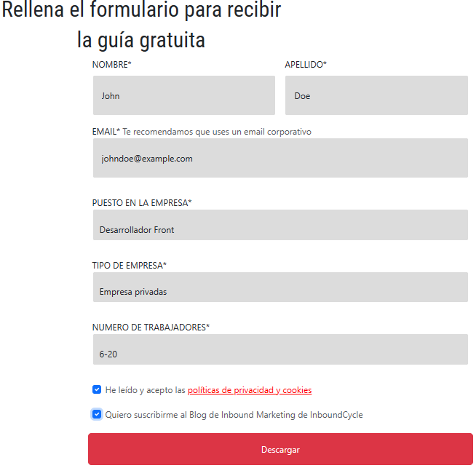

Posteriormente del llenado de formulario tendremos una vista en otra pagina donde nos mostrara una vista donde se han almacenado nuestros datos.

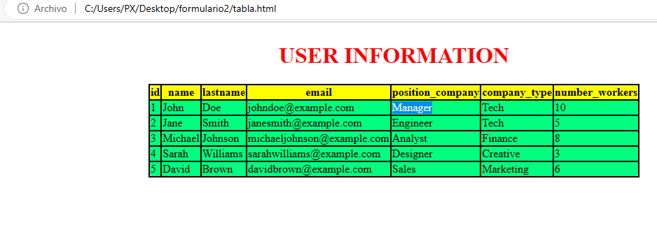

De igual forma habrá un botón que nos hará regresar al formulario inicial



**RETURN**